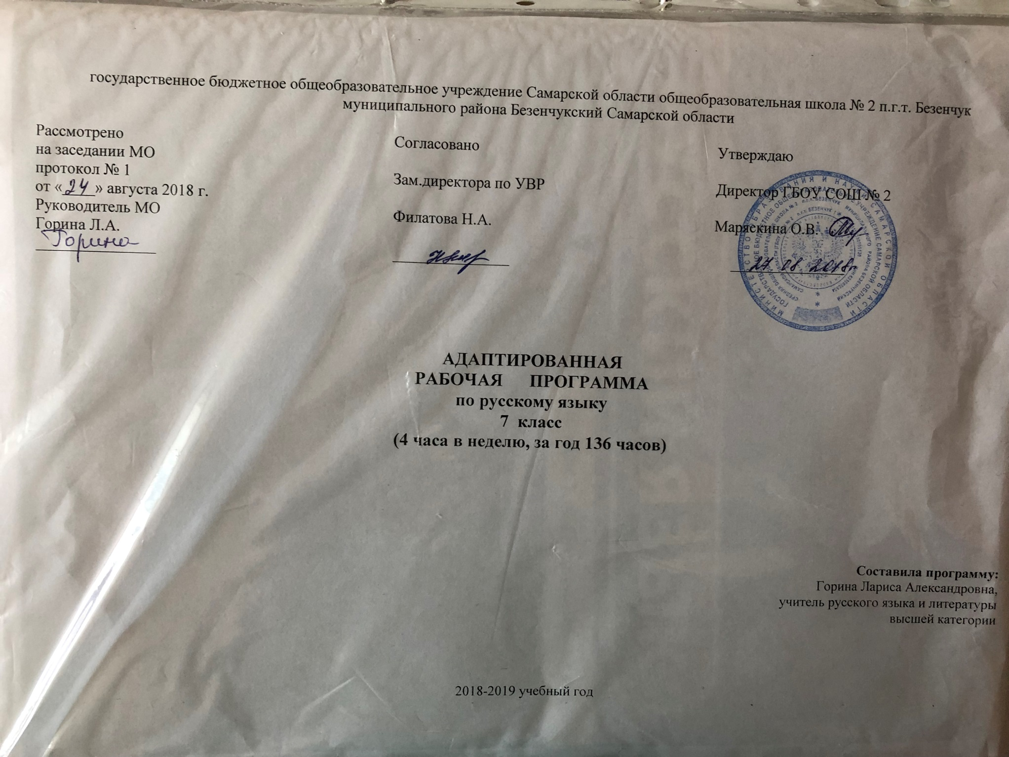

Программа разработана на основе авторской программы для общеобразовательных учреждений «Русский язык. 5-9 классы» под редакцией Т.А. Ладыженской, М.Т. Баранова Н. М. Шанского, М: «Просвещение», 2010 г.
Основные принципы организации обучения на дому, права и обязанности участников образовательного процесса устанавливают следующие нормативные документы:
Письмо Министерства образования РФ № 29/1470-б от 30 марта 2001 года «Об организации в образовательных учреждениях надомного обучения»;
ПИСЬМО Минобразования РФ от 28.02.2003 N 27/2643-6 «О МЕТОДИЧЕСКИХ РЕКОМЕНДАЦИЯХ ПО ОРГАНИЗАЦИИ ДЕЯТЕЛЬНОСТИ ОБРАЗОВАТЕЛЬНЫХ УЧРЕЖДЕНИЙ НАДОМНОГО обучения»;
Закон РФ «Об образовании», постановление Правительства РФ от 18.07.1996 № 861 "Об утверждении Порядка воспитания и обучения детей-инвалидов на дому и в негосударственных образовательных учреждениях";
Письмо Минобразования России от 28.02.2003;
Письмо МНО РСФСР от 14.11.1988 № 17-235-6 "Об индивидуальном обучении больных детей на дому по предметам, входящим в учебный план школы, по заявлению родителей и решению администрации образовательного учреждения";
В зависимости от степени расстройства функций организма и ограничения жизнедеятельности лицам в возрасте до 18 лет устанавливается категория "ребенок-инвалид". Признание лица инвалидом осуществляется федеральным учреждением медико-социальной экспертизы. (Ст. 1 Федерального закона № 181-ФЗ "О социальной защите инвалидов в Российской Федерации").
Субъекты РФ могут разрабатывать и принимать свои документы, регламентирующие организацию обучения школьников на дому.
Содержание образования в рамках данной модели определяется образовательными программами, принимаемыми и реализуемыми образовательным учреждением самостоятельно на основании примерных образовательных программ, подготовленных Министерством образования России, в соответствии с государственными стандартами.

ПОЯСНИТЕЛЬНАЯ ЗАПИСКА

Рабочая программа по русскому языку для 7 класса составлена на основе

федерального компонента государственного стандарта среднего основного общего образования, примерной программы основного общего образования по русскому языку, авторской программы для общеобразовательных учреждений «Русский язык. 5-9 классы» под редакцией, Т.А. Ладыженской, М.Т. Баранова, Т.А. Н. М.Шанского, М: «Просвещение»,2013 г.
В связи с тем, что авторская учебная программа по русскому языку рассчитана на 170 часов в год, а надомное обучение предусматривает уменьшение количества часов до 102, была составлена индивидуальная образовательная программа.
Данная программа отражает обязательное для усвоения в 7 классе содержание обучения русскому языку.
Цели и задачи изучения предмета:
Курс русского языка направлен на достижение следующих целей, обеспечивающих реализацию личностно-ориентированного, когнитивно-коммуникативного, деятельностного подходов к обучению русскому языку:
- освоение знаний о русском языке, его устройстве и функционировании в различных сферах и ситуациях общения; о стилистических ресурсах русского языка; об основных нормах русского литературного языка; о русском речевом этикете;
• формирование умений опознавать, анализировать, классифицировать языковые факты, оценивать их с точки зрения нормативности, соответствия ситуации и сфере общения; умений работать с текстом, осуществлять информационный поиск, извлекать и преобразовывать необходимую информацию;
• совершенствование речемыслительной деятельности, коммуникативных умений и навыков, обеспечивающих свободное владение русским литературным языком в разных сферах и ситуациях его использования; обогащение словарного запаса и грамматического строя речи учащихся; развитие готовности и способности к речевому взаимодействию и взаимопониманию, потребности к речевому самосовершенствованию;

• воспитание гражданственности и патриотизма, сознательного отношения к языку как явлению культуры, основному средству общения и получения знаний в разных сферах человеческой деятельности; воспитание интереса и любви к русскому языку.
Механизмы формирования ключевых компетенций:
- орфографические и пунктуационные задания;
- все виды языкового разбора;
- работа с теоретическими сведениями в учебнике;
- самостоятельная словарная работа;
- создание собственных связных текстов (сочинений, сжатых и подробных изложений).
Формы и методы контроля:
- словарный диктант, фронтальный опрос, тест, индивидуальная работа с раздаточным материалом дифференцированного характера, контрольная работа (диктант), самостоятельная работа, сочинение, изложение, графический диктант, терминологический диктант,разноуровневыекарточки

СОДЕРЖАНИЕ ОБУЧЕНИЯ
Повторение пройденного в 5-6 классах (8 ч. +2 ч. р/р)
Синтаксис и пунктуация. Лексика и фразеология. Фонетика. Словообразование. Морфология и орфография.
Морфология. Орфография. Культура речи (77 ч.+10 ч.р/р)
Причастие (28 ч. + 4 ч. р/р )
Повторение пройденного о глаголе в 5-6 классах. Действительные и страдательные причастия. Образование действительных и страдательных причастий настоящего и прошедшего времени. Полные и краткие страдательные причастия. Причастный оборот; выделение запятыми причастного оборота. Склонение полных причастий. Правописание гласных в падежных окончаниях причастий. НЕ с причастиями. Правописание гласных в суффиксах действительных и страдательных причастий. Одна и две буквы Н в суффиксах полных причастий и прилагательных, образованных от глаголов.
Деепричастие (14 ч. + 2 ч. р/р)
Деепричастие как часть речи. Деепричастный оборот; знаки препинания при деепричастном обороте. Деепричастия совершенного и несовершенного вида и их образование. НЕ с деепричастиями.
Наречие (19 ч.+ 4 ч. р/р)
Наречие как часть речи. Степени сравнения наречий и их образование. Правописание НЕ с наречиями на –О, -Е. НЕ и НИ в наречиях. Одна и две буквы Н в наречиях на –О, -Е. Буквы О и Е после шипящих на конце наречий. Дефис между частями слова в наречиях Слитные и раздельные написания наречий.
Категория состояния (3 ч.)
Категория состояния как часть речи. Ее отличие от наречий. Синтаксическая роль слов категории состояния.
Служебные части речи. Предлог (5 ч.)
Предлог как часть речи. Производные и непроизводные предлоги. Простые и составные предлоги. Слитное и раздельное написание предлогов.
Союз (3 ч.)
Союз как часть речи. Простые и составные союзы. Союзы сочинительные и подчинительные. Употребление сочинительных союзов в простом и сложном предложениях; употребление подчинительных союзов в сложном предложении. Слитные и раздельные написания союзов.
Частица (3ч.)
Частица как часть речи. Синтаксическая роль частиц в предложении. Формообразующие и смысловые частицы. Различение на письме частиц НЕ и НИ. Правописание частиц НЕ и НИ с различными частями речи.
Междометие. Звукоподражательные слова ( 2 ч.)
Междометие как часть речи. Синтаксическая роль междометий в предложении. Звукоподражательные слова. Дефис в междометиях.
Повторение и систематизация пройденного в 7 классе (5 ч.)
Фонетика. Лексика. Фразеология. Словообразование. Морфология и орфография. Синтаксис и пунктуация.
Общие учебные умения, навыки и способы деятельности
Направленность курса на интенсивное речевое и интеллектуальное развитие создает условия и для реализации надпредметной функции, которую русский язык выполняет в системе школьного образования. В процессе обучения ученик получает возможность совершенствовать умения, навыки, способы деятельности, которые базируются на видах речевой деятельности и предполагают развитие речемыслительных способностей. В процессе изучения русского языка совершенствуются и развиваются следующие умения:
коммуникативные (владение всеми видами речевой деятельности и основами культуры устной и письменной речи, базовыми умениями и навыками использования языка в жизненно важных для учащихся сферах и ситуациях общения),
интеллектуальные (сравнение и сопоставление, соотнесение, синтез, обобщение, абстрагирование, оценивание и классификация), информационные (умение осуществлять библиографический поиск, извлекать информацию из различных источников, умение работать с текстом),
организационные (умение формулировать цель деятельности, планировать ее, осуществлять самоконтроль, самооценку, самокоррекцию.

КАЛЕНДАРНО-ТЕМАТИЧЕСКОЕ
ПЛАНИРОВАНИЕ

Номер урока | Содержание  (разделы, темы) | Кол-во часов | Тип урока | Оборудование урока
 |  |  |  |  | Требования к уровню подготовки
 | Повторение пройденного в 5-6 классах | 8+2 р/р
1-2. | Синтаксис и пунктуация | 2 | Комбинированный | Разноуровневые карточки | Знать предмет изучения синтаксиса; отличия словосочетания от предложения, простого предложения от сложного, главных членов предложения от второстепенных; знать порядок синтаксического разбора простого предложения.
3. | Лексика и фразеология | 1 | Комбинированный | Индивидуальные карточки | Знать предмет изучения лексики, фразеологии, назначение слова и фразеологизма в языке
4 | Фонетика |  |  |  | Знать предмет изучения фонетики, на какие группы и подгруппы делятся звуки речи в русском языке
5 | Словообразование. | 1 | Комбинированный | тесты | Знать предмет изучения словообразования, перечень морфем, способы образования слов
6-7. | Морфология и орфография | 2 | Комбинированный |  | Знать предмет изучения морфологии, перечень самостоятельных и служебных частей речи;
8 | Контрольный диктант | 1
9-10 | р/р Сочинение по картине | 2 | Урок развития речи
 | Морфология. Орфография. Культура речи | 77+10 р/р
 | Причастие | 28+4р/р
11. | Повторение изученного о глаголе. Морфологический разбор глагола | 1 | Урок изучения нового материала | таблица | Знать характеристику причастия по значению, морфологические признаки глагола и прилагательного у причастия, синтаксическую роль причастия в предложении.
12-14. | Причастие как часть речи | 3 | Урок изучения нового материала | Презентация | Уметь находить причастия в тексте, определять признаки у причастий, определять синтаксическую роль причастия в предложении, уметь доказать принадлежность причастия к самостоятельным частям речи в форме рассуждения.
15. | Склонение причастий | 1 | Урок изучения нового материала | таблица карточки | Знать о склонении полных причастий в единственном и множественном числе; условия выбора гласных в падежных окончаниях причастий.
16-17. | Причастный оборот. Выделение причастных оборотов запятыми | 2 | Урок изучения нового материала |  | Знать определение причастного оборота; что в предложении причастный оборот является одним членом предложения
18-19 | Р/Р Описание внешности человека. Обучающее изложение | 2 | Урок развития речи | Работа с текстом | Знать об описании как о смысловом типе текста; особенности описания внешности человека: структуру текста, языковые особенности (в том числе специальные «портретные слова»).
20 | Действительные причастия | 1 | Урок изучения нового материала | Словарный диктант | Знать определение действительных и страдательных причастий, ход рассуждения по разграничению действительных и страдательных причастий
21 | Страдательные причастия | 1
22-23. | Образование действительных причастий настоящего времени | 2 | Урок изучения нового материала | таблица карточки | Знать, как образуются действительные причастия настоящего времени; суффиксы действительных причастий настоящего времени; условия выбора гласных у (ю) и а (я) в суффиксах действительных причастий настоящего времени
24-25. | Образование действительных причастий прошедшего времени | 2 |  | таблица карточки | Знать, как образуются действительные причастия прошедшего времени; суффиксы действительных причастий про-шедшего времени
26-27. | Образование страдательных причастий настоящего времени | 2 | Урок изучения нового материала | таблица карточки | Знать, как образуются страдательные причастия настоящего времени; суффиксы страдательных причастий настоящего времени; условия выбора гласных е и и в суффиксах страдательных причастии настоящего времени.
28-29. | Образование страдательных причастий прошедшего времени | 2 | Урок изучения нового материала | таблица карточки | Знать, как образуются страдательные причастия прошедшего времени; суффиксы страдательных причастий прошедшего времени.
30. | Краткие страдательные причастия | 1 | Урок изучения нового материала | таблица | разграничивать краткие страдательные причастия и краткие отглагольные прилагательные;
31. | Морфологический разбор причастия | 1 | Комбинированный |  | Знать порядок морфологического разбора причастия.  Уметь производить морфологический разбор (устный и письменный) причастия.
32-33. | Слитное и раздельное написание НЕ с причастиями | 2 | Комбинированный | Карточки с тестами | Знать условия выбора слитного и раздельного написания не с причастиями, прилагательными, существительными
34-35. | Одна и две буквы Н в суффиксах страдательных причастий прошедшего времени и прилагательных, образованных от глаголов | 2 | Урок изучения нового материала | карточки | правильно писать н или нн в суффиксах кратких страдательных причастий и в кратких отглагольных прилагательных
36-38. | Буквы Е и Ё после шипящих в суффиксах страдательных причастий прошедшего времени | 3 | Комбинированный | Карточки-опроса | Знать условия выбора букв е и ё после шипящих в суффиксах страдательных причастий прошедшего времени; букв е и ё после шипящих в суффиксах и окончаниях существительных, в суффиксах прилагательных, окончаниях глаголов, в корнях слов разных частей речи.
39. | Повторение по теме «Причастие»
40. | Контрольный диктант по теме «Причастие» | 1 | Урок контроля |  | Контроль знаний по теме «Причастие»
41-42 | р/р Изложение | 2 | Урок по развитию речи
 | Деепричастие | 14+2 р/р
43-44. | Деепричастие как часть речи | 2 | Урок изучения нового материала | презентация | Знать характеристику деепричастия по значению, признаки глагола и наречия у деепричастия, синтаксическую роль деепричастия в предложении; знать, что основное и добавочное действия, обозначенные глаголом-сказуемым и деепричастием, относятся к одному и тому же лицу (предмету).
45-46. | Деепричастный оборот. Запятая при деепричастном обороте | 2 | Урок изучения нового материала | карточки | Знать определение деепричастного оборота; что в предложении деепричастный оборот является одним членом предложения (обстоятельством);
47-49. | Раздельное написание НЕ с деепричастиями | 3 | Комбинированный | Составление таблицы | Знать условия раздельного написания не с деепричастиями, глаголами, причастиями, прилагательными, существительными.
50-51. | Деепричастия совершенного вида | 2 | Урок изучения нового материала | таблица карточки | Знать, что деепричастия совершенного вида обозначают законченное добавочное действие; знать, как образуются деепричастия совершенного вида; суффиксы деепричастий совершенного вида..
52-53. | Деепричастия несовершенного вида | 2 | Урок изучения нового материала | таблица карточки | Знать, что деепричастия несовершенного вида обозначают незаконченное добавочное действие; знать, как образуются деепричастия несовершенного вида; суффиксы деепричастий несовершенного вида.
54. | Морфологический разбор деепричастия | 1 | Комбинированный | Карточки с тестами | Знать порядок морфологического разбора деепричастия.  Уметь производить морфологический разбор (устный и письменный) деепричастия.
55-56. | Повторение по теме «Деепричастие»  Контрольный тест | 2 | Урок контроля | Тесты | Повторить и обобщить знания по теме «Деепричастие».
57-58 | р/р Изложение с элементами сочинения | 2
 | Наречие | 19+4 р/р
59. | Наречие как часть речи. | 1 | Урок изучения нового материала | презентация | Знать значение наречия; вопросы, на которые оно отвечает; знать, что наречия не изменяются, синтаксическую роль наречия в предложении.
60 | Смысловые группы наречий | 1 | Урок изучения нового материала |  | Знать значение наречия; вопросы, на которые оно отвечает; знать, что наречия не изменяются, синтаксическую роль наречия в предложении.
61-62. | Степени сравнения наречий | 2 | Урок изучения нового материала | таблица | Знать степени сравнения наречий (сравнительную и превосходную), способы образования форм степеней сравнения наречий; различение наречий и прилагательных в форме сравнительной степени.
63. | Морфологический разбор наречий | 1 | Комбинированный |  | Знать порядок морфологического разбора наречия.  Уметь производить морфологический разбор (устный и письменный) наречия
64-65. | Слитное и раздельное написание НЕ с наречиями на –о, -е | 2 | Комбинированный | Карточки с тестами | Знать условия выбора слитного и раздельного написания не с наречиями на -о и -е;
66-67. | Одна и две буквы Н в наречиях на –о, -е | 2 | Урок изучения нового материала | Карточки с разноуровневыми заданиями | Знать условия выбора одной и двух букв н в наречиях на -о и  -е. Уметь правильно писать слова с изученной орфограммой
68-69. | Р/Р Описание действий. Изложение | 2 | Урок развития речи | Текст | Знать особенности описания действий как вида текста, его структуру, языковые особенности.
70-71. | БуквыО и Е после шипящих на конце наречий | 2 | Урок изучения нового материала | Карточки-перфокарты | Знать условия выбора одной и двух букв н в наречиях на -о и  -е. Уметь правильно писать слова с изученнойорфо-граммой
72-73. | Буквы О и А на конце наречий с приставками ИЗ-,ДО-, С- | 2 | Урок изучения нового материала | Разноуровневые карточки | Знать условия выбора букв о и а на конце наречий.
74-76. | Дефис между частями слова в наречиях | 3 | Урок изучения нового материала | Разноуровневые карточки | Знать условия выбора дефиса между частями слова в наречиях; различение наречий с приставками и омонимичных сочетаний
77. | Мягкий знак после шипящих на конце наречий | 1 | Комбинированный | Таблица  инд.  словарик | Знать условия выбора употребления мягкого знака после шипящих на конце наречий; виды орфограмм, связанных с употреблением и неупотреблением мягкого знака после шипящих на конце слова.
78. | Повторение по теме «Наречие | 1
79 | Контрольный диктант | 1 | Урок контроля
80-81 | р/р Сжатое изложение | 2
 | Категория состояния | 3
82-83. | Категория состояния как часть речи. Ее отличие от наречий | 2 | Комбинированный |  | Знать значение категории состояния; знать, что слова категории состояния не изменяются; что состояние может быть выражено и в положительной, и в сравнительной степени
84. | Синтаксическая роль слов категории состояния | 1 | Комбинированный |  | Повторить категорию состояния; повторить разряды наречий;
 | Служебные части речи | 11
 | Предлог | 5
85-86. | Предлог как часть речи. Употребление предлогов | 2 | Урок изучения нового материала | презентация | Знать определение предлога как служебной части речи; значения, выражаемые предлогами; синтаксическую роль предлога: способность функционировать только внутри словосочетания.
87. | Непроизводные и производные предлоги | 1 | Урок изучения нового материала | таблица | Знать неморфологический способ образования производных предлогов; отличия производных предлогов от непроизводных.
88-89. | Слитное и раздельное написание производных предлогов | 2 | Урок изучения нового материала | таблица | Знать условия выбора слитного и раздельного написания производных предлогов; различение на письме омонимичных производных предлогов и наречий, предлогов и существительных.
 | Союз | 3
90. | Союз как часть речи. Простые и составные союзы | 1 | Урок изучения нового материала | Презентация | Знать определение союза как служебной части речи; синтак-сическую роль союза: связь однородных членов и простых предложений в составе сложного.
91. | Союзы сочинительные и подчинительные | 1 | Урок изучения нового материала | таблица | Знать о делении союзов на сочинительные и подчинительные.  Уметь находить и разграничивать сочинительные и подчинительные союзы в предложении
92. | Запятая перед союзами в сложном предложении | 1 |  |  | Уметь находить границу между простыми предложениями в составе союзных сложных
 | Частица | 3
93. | Частица как часть речи. Разряды частиц | 1 | Урок изучения нового материала | таблица | Знать определение частицы как части речи. Уметь находить частицы, которые вносят дополнительные оттенки значения в предложение, и частицы, которые служат для образования наклонений глагола.
94. | Раздельное и дефисное написание частиц | 1 | Урок изучения нового материала | Инд словарь | Знать условия выбора раздельного и дефисного написания частиц.
95. | Различение частицы НЕ и приставки НЕ | 1 | Урок изучения нового материала |  | Знать условия раздельного и слитного написания не с разными частями речи.
 | Междометия. Звукоподражательные слова | 2
96-97. | Междометие как часть речи. Синтаксическая роль междометий в предложении. Звукоподражательные слова. | 2 | Урок изучения нового материала |  | Знать определение междометия как особой части речи; назначение междометий в языке; отличие междометий от самостоятельных и служебных частей речи; производные и непроизводные междометия; употребление междометий в значении других частей речи.
 | Повторение и систематизация пройденного в 7 классе | 5 |  | Презентация
98. | Фонетика. Лексика и фразеология | 1 | Урок повторения | Презентация | Знать определение фонетики и графики как разделов науки о языке; назначение букв, взаимоотношение звуков и букв в языке; порядок фонетического разбора слова.
99. | Морфология и орфография. Словообразование | 1 | Урок повторения |  | Знать определение морфологии как раздела науки о языке; определение части речи; три группы частей речи в русском языке; морфологические признаки частей речи; синтаксическую роль частей речи; морфологический разбор слова.
100. | Синтаксис и пунктуация | 1 | Урок повторения |  | Знать определение пунктуации как раздела науки о языке; о связи между синтаксисом и пунктуацией; условия постановки различных знаков завершения
101. | Подготовка к итоговой контрольной работе | 1
102 | Итоговая контрольная работа
 | Итого | 102

